**Sprint Backlog ของสปรินต์ #1**

• ระบบย่อย สมาชิกคนรีวิวร้านอาหาร

**System Use Case**

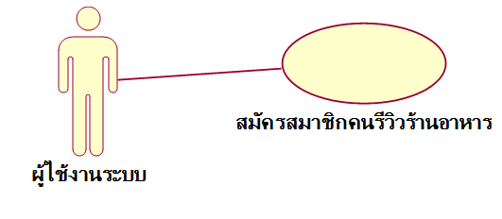

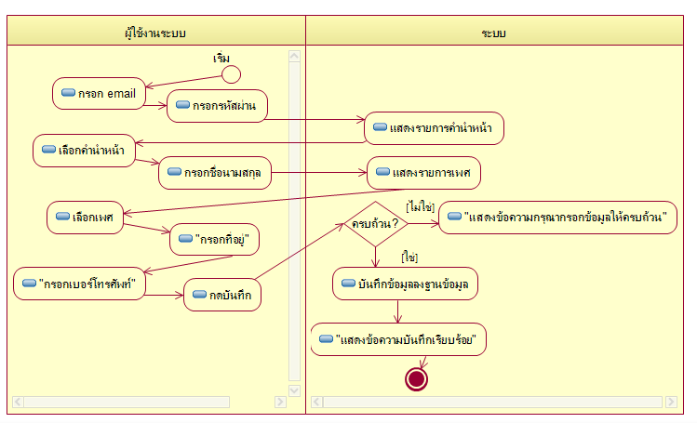**Activity Diagram**

**การประมาณ (Estimation)**

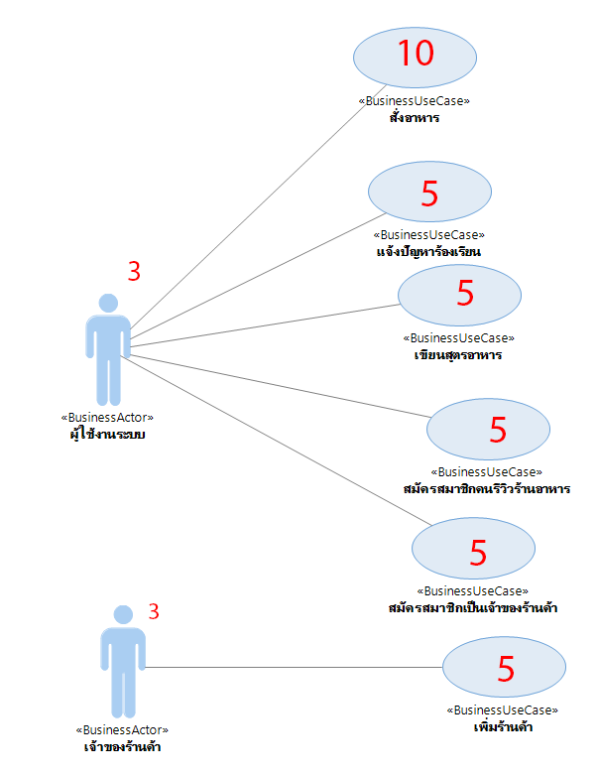

**การประเมินค่าประสบการณ์ของทีมพัฒนาต่อสภาวะแวดล้อมที่ใช้พัฒนา**

**ระบบงานและความซับซ้อนเชิงเทคนิคของโครงการ**

**ค่า TCF**

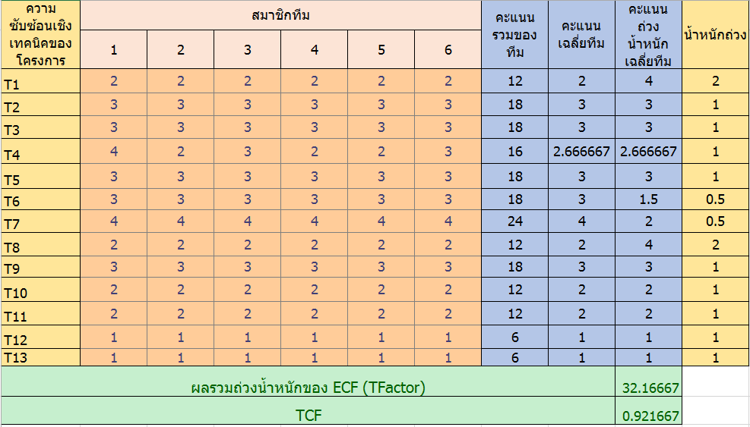

TFactor = Σ(Wt ⋅ Ti) = 32.16667

TCF = 0.6+ (0.01 × TFactor) = 0.6+(0.01*32.16667) = 0.9216667 $≈$ 0.922

**ค่า UCF**

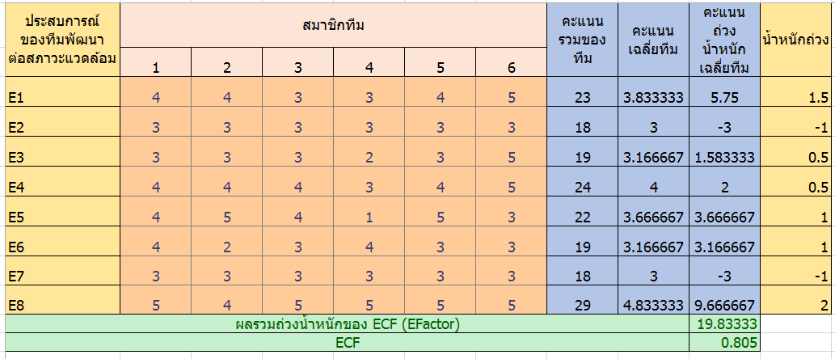

Σ(We ⋅ Ei) = 19.83333

ECF = 1.40 – 0.03 X Σ(We ⋅ Ei) = 1.40 – 0.03 X 19.83333= 0.805

*หมายเหตุ สมาชิกลำดับที่

1 B5900374 นายวงศกร ชูเกษม 4 B5908622 นางสาวรัตนามณี จงสืสิทธิ

2 B5903146 นายอนันตกิจ ดวงดี 5 B5913862 นายสุริยา เสียงใส

3 B5908431 นายศรัญญู เงาศรี 6 B5910779 นายคมชาญ คำไพ

|  |  |
| --- | --- |
| T1. ระบบต้องเป็นแบบกระจายหรือไม่  T2. ระบบต้องมีสมรรถนะตามกำหนดหรือไม่  T3. ระบบต้องมีประสิทธิภาพเชิงการใช้งานหรือไม่  T4. การประมวลผลภายในซับซ้อนหรือไม่  T5. ต้นรหัสต้องสามารถใช้ซ้ำได้หรือไม่  T6. การติดตั้งสามารถทำได้ง่ายหรือไม่  T7. การใช้งานง่ายหรือไม่  T8. สามารถย้ายการทำงานข้ามแพล็ตฟอร์มได้หรือไม่  T9. ง่ายต่อการเปลี่ยนแปลงหรือไม่  T10. อนุญาตให้ใช้พร้อมกันหลายผู้ใช้หรือไม่  T11. มีฟีเจอร์ด้านความปลอดภัยเป็นพิเศษหรือไม่  T12. อนุญาตให้บุคคลอื่นเข้าถึงได้หรือไม่  T13. จำเป็นต้องมีการฝึกการใช้งานเป็นพิเศษหรือไม่ |  |

E1. ทีมพัฒนาคุ้นเคยกับ   
E2. ทีมพัฒนาเป็นแบบ   
E3. ทีมพัฒนามีความสามารถในการวิเคราะห์หรือไม่   
E4. ทีมมีประสบการณ์ทางโปรแกรมประยุกต์หรือไม่   
E5. ทีมมีประสบการณ์เชิงวัตถุหรือไม่   
E6. ทีมมีความกระตือรือล้นหรือไม่   
E7. ภาษาโปรแกรมที่ใช้ยากหรือไม่   
E8. ความต้องการเชิงซอฟต์แวร์แน่นอนหรือไม

**การประมาณ point แยกเป็นราย Use case**

* สั่งอาหาร

UUCP = Weighted Actor + Weighted Use Cases   
 = 3/5 + 10 = 10.6 Point

* แจงปัญหาร้องเรียน

UUCP = Weighted Actor + Weighted Use Cases   
 = 3/5 +5= 5.6 Point

* เขียนสูตรอาหาร

UUCP = Weighted Actor + Weighted Use Cases   
 = 3/5 +5= 5.6 Point

* สมัครสมาชิกคนรีวิวร้านอาหาร

UUCP= Weighted Actor + Weighted Use Cases   
 = 3/5 +5= 5.6 Point

* สมัครสมาชิกเป็นเจ้าของร้านค้า

UUCP=UUCP = Weighted Actor + Weighted Use Cases   
 = 3/5 +5= 5.6 Point

* เพิ่มร้านค้า

UUCP = UUCP = Weighted Actor + Weighted Use Cases   
 = 3 + 5 = 8 Point

**การประมาณราคา แยกเป็นราย Use case**

* สั่งอาหาร

ECF = 0.805

TCF = 0.922

UCP = UUCP x TCF x ECF

= 10.6 x 0.805 x 0.922

= 7.87 ≈ 8

กำหนด PF = 6

แรงงาน คน-ชั่วโมง = UCP x PF

= 8 x 6

= 48 คน-ชั่วโมง

ราคา use case สั่งอาหาร

กำหนดค่าแรง 125 บาท/ชั่วโมง

ต้นทุน  = 125 x 48

=  6000 บาท

* แจงปัญหาร้องเรียน

ECF = 0.805

TCF = 0.922

UCP = UUCP x TCF x ECF

= 5.6 x 0.805 x 0.922

= 4.16 ≈ 5

กำหนด PF = 6

แรงงาน คน-ชั่วโมง = UCP x PF

= 5 x 6

= 30 คน-ชั่วโมง

ราคา use case แจงปัญหาร้องเรียน

กำหนดค่าแรง 125 บาท/ชั่วโมง

ต้นทุน  = 125 x 30

=  3750บาท

* เขียนสูตรอาหาร

ECF = 0.805

TCF = 0.922

UCP = UUCP x TCF x ECF

= 5.6 x 0.805 x 0.922

= 4.16 ≈ 5

กำหนด PF = 6

แรงงาน คน-ชั่วโมง = UCP x PF

= 5 x 6

= 30 คน-ชั่วโมง

ราคา use case เขียนสูตรอาหาร

กำหนดค่าแรง 125 บาท/ชั่วโมง

ต้นทุน  = 125 x 30

=  3750บาท

* สมัครสมาชิกคนรีวิวร้านอาหาร

ECF = 0.805

TCF = 0.922

UCP = UUCP x TCF x ECF

= 5.6 x 0.805 x 0.922

= 4.16 ≈ 5

กำหนด PF = 6

แรงงาน คน-ชั่วโมง = UCP x PF

= 5 x 6

= 30 คน-ชั่วโมง

ราคา use case สมัครสมาชิกคนรีวิวร้านอาหาร

กำหนดค่าแรง 125 บาท/ชั่วโมง

ต้นทุน  = 125 x 30

=  3750บาท

* สมัครสมาชิกเป็นเจ้าของร้านค้า

ECF = 0.805

TCF = 0.922

UCP = UUCP x TCF x ECF

= 5.6 x 0.805 x 0.922

= 4.16 ≈ 5

กำหนด PF = 6

แรงงาน คน-ชั่วโมง = UCP x PF

= 5 x 6

= 30 คน-ชั่วโมง

* ราคา use case สมัครสมาชิกเป็นเจ้าของร้านค้า

กำหนดค่าแรง 125 บาท/ชั่วโมง

ต้นทุน  = 125 x 30

=  3750บาท

* เพิ่มร้านค้า

ECF = 0.805

TCF = 0.922

UCP = UUCP x TCF x ECF

= 8 x 0.805 x 0.922

= 5.94 ≈ 6

กำหนด PF = 6

แรงงาน คน-ชั่วโมง = UCP x PF

= 6 x 6

= 36 คน-ชั่วโมง

ราคา use case เพิ่มร้านค้า

กำหนดค่าแรง 125 บาท/ชั่วโมง

ต้นทุน  = 125 x 36

=  4500บาท

**การประมาณ point ทั้งโครงการ**

UUCP = Weighted Actor + Weighted Use Cases

= ( 3 + 3 ) + (10 +5 +5 +5 +5 +5 )

= 41 Point

**การประมาณราคา ทั้งโครงการ**

ECF  = 0.805

TCF  = 0.922

UCP  = UUCP x TCF x ECF

= 41 x 0.805 x 0.922

= 30.4306 ≈ 31

 กำหนด PF = 6

แรงงาน คน-ชั่วโมง  = UCP x PF

= 31 x 6

= 186 คน-ชั่วโมง

  การประมาณราคา ทั้งโครงการ

กำหนดค่าแรง 125 บาท/ชั่วโมง

ต้นทุน = 125 x 186

=  23250 บาท

ดังนั้น รวมทั้ง 2 Sprint ทุนคือ 23250 x 2 = 46500 บาท

**ตรวจสอบ**

การประมาณราคา ทั้งโครงการ  
 รวมทั้ง 2 Sprint ทุนคือ 23250 x 2 = 46500 บาท

การประมาณราคา แยกเป็นราย Use case

รวมทั้ง 6 use case คือ 6000 + 3700+ 3700+ 3700+ 3700 + 4500   
 = 25500  
 รวมทั้ง 2 Sprint ทุนคือ 25500 x 2 = 51000 บาท

ดังนั้น มีความใกล้เคียงกัน